ちょっと困った…

ちょっと助けて…

**思いやりをつなぐ**

**ふれまちシンポジウム**



**ふれまちは**

**子育てを**

**応援します！**

**・・・プログラム・・・**

**〇基調講演「つながるともっといい」**

渡辺裕一氏（武蔵野大学教授）

**〇実践報告**

髙木恵子氏（こそだてフェスタ＠西東京実行委員）

　　久松順子氏（障がい児の自立を考える親の会　ぶ～け代表）

　　ほっと住吉（ふれあいのまちづくり住民懇談会）

**〇もっと聞きたい・もっとつながりタイム**

登壇者のお話をもっと詳しく聞いたり、

登壇者や他の来場者とのつながりを作ったり、

ざっくばらんにお話できます。

保育無料

申込制

手話通訳

あり

**2019**年**2**月**24**日Sun.

13：30～16：00

障害者総合支援センターフレンドリー３階　多目的室

●定員：50名（申込優先）●参加費：無料

●申込方法：電話・ＦＡＸ・メール（裏面に参加申込書あり）

※定員になり次第、締め切り。保育申込は、2月15日（金）まで（先着順）。

●主催：西東京市社会福祉協議会　ふれあいのまちづくり推進委員会



ふれまちシンポジウム

検索

📞お申込・お問合せ

西東京市社会福祉協議会

福祉活動推進課　地域福祉推進係

TEL 042-438-3771　FAX 042-438-3772

Email furemachi20@n-csw.or.jp



ふれまち

とは？



お申込

お問合せ

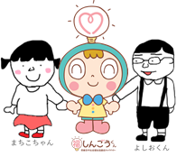

みんなで

つながってみない？

**よしおくん**

**まちこちゃん**

子育てをしている人が「ふれまち」に望むこと

「ふれまち」が子育てをしている人にできること

つながるともっといい

**＜ふれまちとは？＞**

西東京市社会福祉協議会がすすめる「ふれあいのまちづくり」事業のことです。気軽に知り合い、支え合えるまちづくりを目指して、ちょっとした困りごとの解決に、地域住民みんなで取り組む活動をしています。

旧小学校区ごと市内に20の住民懇談会があり、サロン活動や、防犯・防災、助け合い活動などを行っています。

**＜講師プロフィール＞**

渡辺裕一氏

武蔵野大学人間科学部社会福祉学科教授

西東京ボランティア・市民活動センター運営委員会 委員長

⾼齢者福祉とソーシャルワーク、社会福

祉⼠の養成を専門とし、自身も社会福祉

士。人々が暮らしたい地域でいつまでも

生活できるよう、地域住民の地域課題解

決力を高めるための研究をしている。

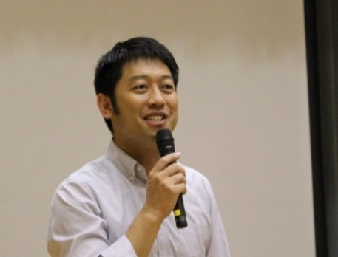

**＜実践報告者・団体のご紹介＞**

髙木恵子氏（こそだてフェスタ＠西東京実行委員）

「こそだてフェスタ＠西東京」立ち上げメンバー。出展団体には属さず「ひとりのお母さん」として関わり続け、立ち上げ当初からの歴史の語り部と開催当日の司会を担う。日々、目に入る地域の子育て模様にアンテナを張りながら活動中。

久松順子氏（障がい児の自立を考える親の会　ぶ～け代表）

障がい児の自立を考える親の会として「ぶ～け」を設立。定期的に、障がいをもつ子の親同士での情報交換や勉強会を行っている。自身も障がいのある子の親であり、その他の地域活動にも積極的に参加している。

ほっと住吉（ふれあいのまちづくり住民懇談会）

住吉小学校区で活動している、ふれあいのまちづくり住民懇談会。親子ピザ作りや、障がい者団体との寄せ植え会など、積極的に子育て世代とのかかわりを持ち、活動している。

**＜会場までのご案内＞**

西武新宿線 田無駅から徒歩7分

（〒188-0011 西東京市田無町4-17-14）

※お車でのご来場はご遠慮ください。



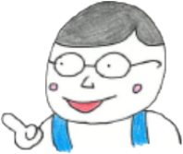

**ふれまちシンポジウム　参加申込書　　FAX：042-438-3772**



お申込

お問合せ

|  |  |  |  |
| --- | --- | --- | --- |
| お名前 |  | | |
| 連絡先 | TEL　　　　　　　　　　　　　　FAX | | |
| メール | | |
| 保育希望  あり・なし | 氏名（フリガナ） | 性別 | 年齢　　　　歳　　　か月 |
| 氏名（フリガナ） | 性別 | 年齢　　　　歳　　　か月 |
| 氏名（フリガナ） | 性別 | 年齢　　　　歳　　　か月 |

※保育について

　ご希望の方は、2/15（金）までにお申込ください。生後6か月のお子様からお預かりできます。定員制・先着順。

おむつ替え、授乳スペースあり。詳しくはお問合せください。

※参加に際して、特別な配慮が必要な方は、事前にご連絡、ご相談ください。

※お電話でのお問い合わせは、月曜～金曜日（祝日を除く）9：00～17：00にお願いします。

※荒天・災害等により、中止する場合があります。